Pet Name
My best friend
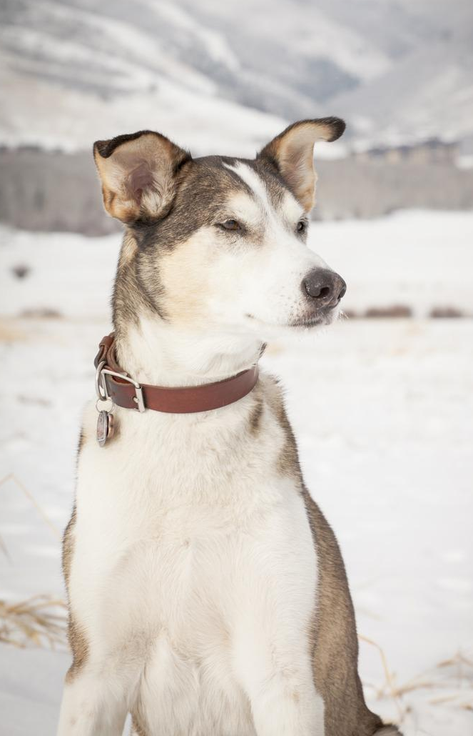
Age: 4 years
Sex: Male
Weight: 33 pounds
Breed: Mutt

PERSONALITY
Lorem ipsum dolor sit amet, consectetur adipiscing elit, sed do eiusmod tempor incididunt ut labore et dolore magna aliqua. Ut enim ad minim veniam, quis nostrud exercitation ullamco laboris nisi ut aliquip ex ea commodo consequat.
Duis aute irure dolor in reprehenderit. Enim ad minim veniam.

HEALTH & GROOMING
Lorem ipsum dolor sit amet, consectetur adipiscing elit, sed do tempor incididunt ut labore et dolore magna aliqua. Ut enim ad minim veniam, quis nostrud exercitation ullamco laboris nisi ut aliquip ex ea commodo consequat. Lorem ipsum dolor sit amet, consectetur adipiscing elit, sed dolore eiusmod tempor.
Lorem ipsum dolor sit amet, consectetur adipiscing elit, sed dolore eiusmod tempor incididunt ut labore et dolore magna aliqua.

ABOUT THE OWNER
Lorem ipsum dolor sit amet, consectetur adipiscing elit, et dolore magna aliqua. Ut enim ad minim veniam, quis nostrud exercitation ullamco laboris. Lorem ipsum dolor sit amet, consectetur adipiscing elit, sed dolore eiusmod tempor incididunt ut aliqua labore et dolore magna aliqua.

